VERENIGING GEPENSIONEERDEN Wehkamp.nl
Nieuwsbrief 2022-2
Wehkamp nieuws
Wehkamp boekt opnieuw winstgevende groei in 2021-2022
Zwolle, 23 juni 2022 – Wehkamp, een Nederlandse online retailer in Fashion, Home & Living rapporteert vandaag haar financiële prestaties en strategische vooruitgang voor het boekjaar 2021-2022, dat eindigde op 3 april 2022.
Hoogtepunten
- De consumentenomzet steeg op jaarbasis met 7,3%[1] tot € 783 miljoen op pro forma basis[2], toe te schrijven aan de overname van kleertjes.com; de integratie ligt op schema.
- Onderliggende autonome groei blijft sterk, met voor het derde opeenvolgende jaar aanzienlijke winstgevendheid.
- Genormaliseerde EBITDA (pro forma) kwam uit op € 49 miljoen, lager dan vorig jaar maar aanzienlijk hoger dan in het boekjaar vóór COVID (+157%).
- De afsplitsing van Tinka heeft Wehkamp getransformeerd tot een toonaangevende e-commerce speler, die zich uitsluitend richt op het realiseren van de online retail groeistrategie.
- Wehkamp profiteert nu al van de sterke turn-around en is goed gepositioneerd voor verdere duurzame autonome groei, met een succesvolle acquisitiestrategie.

Zie verder bijlage

WEHKAMP LSCZ NIEUWS
Graham Harris, CEO van Wehkamp: “Wederom gaan we ons geavanceerde en bijna volledig geautomatiseerde logistieke centrum, het hart van onze organisatie, uitbreiden en dat is voor ons een belangrijke mijlpaal. We hebben in de afgelopen jaren een sterke en stabiele winstgevende groei laten zien die wordt gedreven door onze succesvolle groeistrategie. We hebben een duidelijke keuze gemaakt om onze klanten, die voornamelijk bestaan uit gezinnen, het meest inspirerende en best samengestelde assortiment mode, wonen, kinderkleding en beauty te bieden in combinatie met een geweldige winkelervaring en de snelste bezorgopties in de markt.
Naast een sterke organische groei zorgt de overname van kleertjes.com voor een aanzienlijke groeiversnelling. Zo zorgt de samenvoeging van de logistieke operaties van Wehkamp en kleertjes.com in het distributiecentrum in Zwolle voor een grotere behoefte aan logistieke capaciteit. Verder verwachten we dat de versnelde verschuiving naar online winkelen blijvend is en blijft het aantal klanten dat bij Wehkamp bestelt stijgen. We verwachten dat deze trend zich de komende jaren blijft voortzetten en daarom is het een goed moment om verder te investeren in onze logistieke capaciteiten, onze toekomst en onze leidende positie in de Nederlandse online retailmarkt.”
Logistiek centrum Wehkamp groeit naar 140.000 duurzame vierkante meters
Het nieuwe deel van het logistieke centrum van Wehkamp wordt naar verwachting begin 2023 in gebruik genomen. Net als het bestaande logistieke centrum van Wehkamp wordt het nieuwe deel op dezelfde duurzame wijze gebouwd in nauwe samenwerking met vastgoedspecialist WDP. Zo wordt het dak van het nieuwe gedeelte voorzien van 2.000 extra zonnepanelen. Het nieuwe gedeelte zal worden ingericht op de distributie van grote goederen zoals meubelen. Dit laatste is een belangrijk onderdeel van Wehkamp’s focus op de categorie wonen, dat naast mode, kinderkleding en beautyproducten een belangrijke pijler is van de groeistrategie.

VERENIGING VAN GEPENSIONEERDEN WEHKAMP.NL NIEUWS
In de bijlage kunt u kennis nemen van het nieuwe contract met Nationale Nederlanden, dit is een contract voor onbepaalde tijd.
In dit nieuwe contract is een wijziging opgenomen die van invloed kan zijn voor de indexatie, momenteel ligt dit ter inzage bij Deloitte en de impact daarvan wordt nog bekeken. We hopen de komende weken een reactie van Deloitte en onze bestuurder Ellen Rutte te hebben zodat we u op de hoogte kunnen houden.

Verder zijn we bezig met de indexatie over het jaar 2020, (NN noemt dit per 1-1-2021) maar het blijft hetzelfde en dit heeft ook weer te maken met de eventuele wijziging in het contract.

Ons voornemen is om op 9 november a.s. een ledenvergadering te houden, mits er niet weer een uitbraak komt van corona perikelen.
De details en agenda volgen zo spoedig mogelijk.

NIEUWS van de KOEPELORGANISATIE
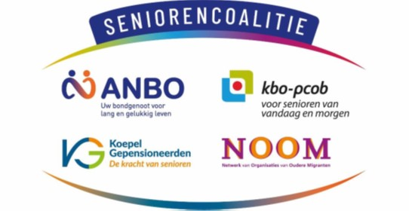
Webinar over Pensioenen
Dinsdag 13 september a.s. organiseert onze collega-organisatie ANBO namens de Seniorencoalitie van 11.00 - 12.00 uur een pensioenwebinar met deskundigen uit de pensioenwereld.
Dat betekent dat u vanuit uw luie stoel of aan de keukentafel kunt zien en horen wat er gaat veranderen. Meer informatie over dit seminar en de mogelijkheid om zich in te schrijven vindt u via deze link.

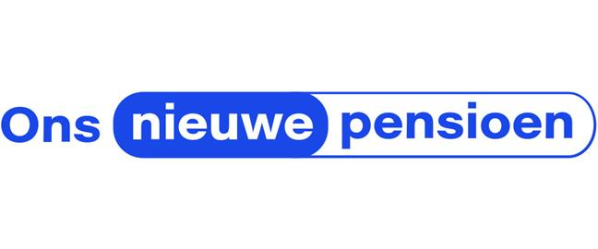
Website voor publiek over voorgenomen nieuwe pensioenregels
Vanaf donderdag 25 augustus kunnen Nederlanders op de website onsnieuwpensioen.nl informatie op hoofdlijnen vinden over de voorgenomen nieuwe regels voor pensioen.
Als de Tweede en Eerste Kamer akkoord gaan, gaan deze regels naar verwachting per 1 januari 2023 in. De Wet toekomst pensioenen is een uitwerking van een breed pakket van afspraken tussen het kabinet en sociale partners uit 2019.
Zie ook de website van de Rijksoverheid over dit onderwerp.

Onze voorzitter is helemaal weg van TikTok

25.08.2022
ONS TIK TOK ICOON FLIP IN HET ZONNETJE .........
"THE BEST SOCIAL MEDIA..."
Flip vandaag verrast met taart om uit te delen ........
Flip zet wehkamp op de kaart met zijn geweldige Tik Tok filmpjes, om ons (lees de klanten) allen een kijkje achter de schermen te geven
De taarten zijn hem aangeboden door het team Marketing
Wat zijn we supertrots op Flip #FlIPPEN

========================================================

Pensioenfonds Detailhandel

Enkele knipsel uit de pensioenkrant van BPFD, gepensioneerden hiervan hebben deze krant ontvangen, voor de geïnteresseerden van leden die alleen maar een pensioen hebben bij de NN zijn deze ook wel interessant.
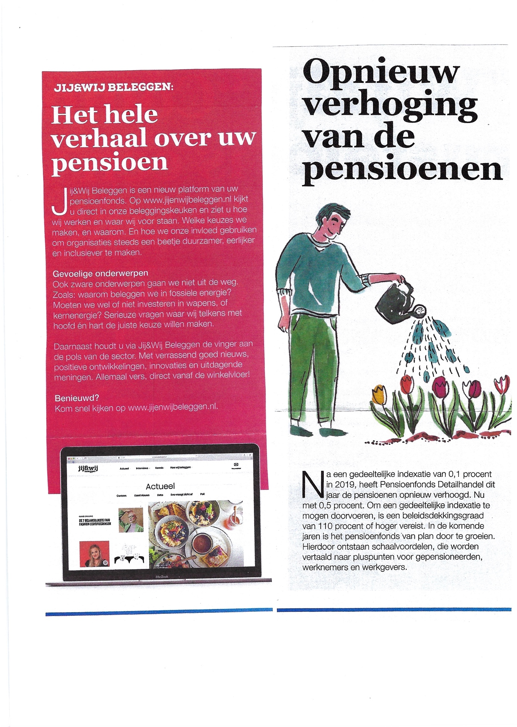

Veel leesplezier en wij zien u allen op de algemene ledenvergadering op 9 november 2022.

